NOMBRE CONTRATISTA: CINDY YULIANA RIOS MUÑOZ |  |  |  |  | C.C. No.: | 1020444298
PERIODO INFORME | Desde |  |  |  | Hasta
PERIODO INFORME | Desde | Día  01 | Mes 07 | Año 2024 | Hasta | Día  31 | Mes 07 | Año 2024

ACTIVIDADES DESCRITAS EN EL CONTRATO | DESCRIPCION U OBSERVACIONES
- Apoyar en la asesoría a los usuarios de forma presencial en la sede principal o donde se requiera según la necesidad para elaborar derechos de petición, acciones constitucionales, incidentes de desacato, recursos de ley, oficios, memoriales o demás requerimientos o redireccionarlos según sea el caso, emitir conceptos jurídicos en las áreas del derecho privado y público. | - Se realiza el acompañamiento de brindar asesoría Jurídica a los usuarios que se dirijan a nuestra sede principal, buscando los servicios de la Personería, las evidencias de estas actuaciones pueden ser verificadas con el número de radicado en el aplicativo PQRS.  24070477705836 Se realiza asesoría jurídica a integrante de la Mesa de Participación Efectiva de Víctimas.  24070577705918 Se realiza asesoría laboral, referente a derecho de petición presentado a su antiguo empleador teniendo en cuenta que no le han realizado el pago de la liquidación de sus prestaciones sociales.  24070577705930 Se realiza asesoría en familia, donde nos reportan un presunto maltrato de adulto mayor nos suministra información para realizar visita de verificación.  24071777706326 Se realiza asesoría sobre fallecimiento de adulta mayor que se encontraba en hogar geriátrico en la ciudad de Medellín.  24071777706380 Se realiza asesoría sobre concurso de oratoria, en lo relacionado en la final Departamental.  24071877706384 Se realiza acción de tutela para Salud Total.  24072677706673 Se realiza asesoría a adulto mayor solicitando información sobre hogares geriátricos.
- Apoyar en las solicitudes presentadas por los usuarios en la reconsideración de las decisiones administrativas que adopte la Unidad de Victimas, cuando sea procedente | Para este periodo no se requirió esta actividad.
- Apoyar en respuesta de PQRS, que le presenten a la Entidad. | Se realiza la proyección de respuestas, solicitudes entre otros documentos que ingresan a la Delegatura para los Derechos Humanos, la información que se relaciona abajo puede ser verificada en las siguientes rutas:  - \\srv-pi-fs01\Publica\DERECHOS HUMANOS\DERECHOS HUMANOS 2024\DERECHOS HUMANOS\SISTEMA DERECHOS HUMANOS.  - \\srv-pi-fs01\Publica\DERECHOS HUMANOS\DERECHOS HUMANOS 2024.  924071113001317 Se proyecta oficio solicitando información (Sistema Derechos Humanos).  924071113001320 Se proyecta oficio solicitando información (Sistema Derechos Humanos).  924071113001321 Se proyecta oficio solicitando información (Sistema Derechos Humanos).  924071113001322 Se proyecta oficio solicitando información (Sistema Derechos Humanos).  924071113001324 Se proyecta oficio solicitando información (Sistema Derechos Humanos).  924071113001325 Se proyecta oficio solicitando información (Sistema Derechos Humanos).  924071113001326 Se proyecta oficio solicitando información (Sistema Derechos Humanos).  924071113001327 Se proyecta oficio solicitando información (Sistema Derechos Humanos).  924071113001329 Se proyecta oficio solicitando información (Sistema Derechos Humanos).  924071113001330 Se proyecta oficio solicitando información (Sistema Derechos Humanos).  924071113001332 Se proyecta oficio solicitando información (Sistema Derechos Humanos).  924071113001333 Se proyecta oficio solicitando información (Sistema Derechos Humanos).  924071113001334 Se proyecta oficio solicitando información (Sistema Derechos Humanos).  924071113001335 Se proyecta oficio solicitando información (Sistema Derechos Humanos).  924071113001336 Se proyecta oficio solicitando información (Sistema Derechos Humanos).  924071113001337 Se proyecta oficio solicitando información (Sistema Derechos Humanos).  924071113001338 Se proyecta oficio solicitando información (Sistema Derechos Humanos).  924071013001225 Se apoya en la remisión del oficio solicitando información (Sistema Derechos Humanos).  924071013001226 Se apoya en la remisión del oficio solicitando información (Sistema Derechos Humanos).  92407101300128 Se apoya en la remisión del oficio solicitando información (Sistema Derechos Humanos).  924071013001230 Se apoya en la remisión del oficio solicitando información (Sistema Derechos Humanos).  924071013001232 Se apoya en la remisión del oficio solicitando información (Sistema Derechos Humanos).  924071013001233 Se apoya en la remisión del oficio solicitando información (Sistema Derechos Humanos).  924071013001234 Se apoya en la remisión del oficio solicitando información (Sistema Derechos Humanos).  924071013001235 Se apoya en la remisión del oficio solicitando información (Sistema Derechos Humanos).  924071013001236 Se apoya en la remisión del oficio solicitando información (Sistema Derechos Humanos).  924071013001237 Se apoya en la remisión del oficio solicitando información (Sistema Derechos Humanos).  924071013001239 Se apoya en la remisión del oficio solicitando información (Sistema Derechos Humanos).  924071013001241 Se apoya en la remisión del oficio solicitando información (Sistema Derechos Humanos).  924071013001243 Se apoya en la remisión del oficio solicitando información (Sistema Derechos Humanos).  924071013001265 Se apoya en la remisión del oficio solicitando información (Sistema Derechos Humanos).  924071013001244 Se apoya en la remisión del oficio solicitando información (Sistema Derechos Humanos).  924071013001247 Se apoya en la remisión del oficio solicitando información (Sistema Derechos Humanos).  924071013001247 Se apoya en la remisión del oficio solicitando información (Sistema Derechos Humanos).  924071013001247 Se apoya en la remisión del oficio solicitando información (Sistema Derechos Humanos).  924071013001248 Se apoya en la remisión del oficio solicitando información (Sistema Derechos Humanos).  924071013001251 Se apoya en la remisión del oficio solicitando información (Sistema Derechos Humanos).  924071013001256 Se apoya en la remisión del oficio solicitando información (Sistema Derechos Humanos).  924071013001257 Se apoya en la remisión del oficio solicitando información (Sistema Derechos Humanos).  924071013001260 Se apoya en la remisión del oficio solicitando información (Sistema Derechos Humanos).  924071013001261 Se apoya en la remisión del oficio solicitando información (Sistema Derechos Humanos).  924071013001263 Se apoya en la remisión del oficio solicitando información (Sistema Derechos Humanos).  924070413001154 Se proyecta respuesta a solicitud de ciudadano.  24070200801133 Se proyecta respuesta de remisión por competencia.  24070200801123 Se proyecta respuesta, solicitud de información.  09/07/2024 Se realiza informe de avance del Plan de Acción – Plan de Mejoramiento – Plan de Acción Excel – Mapa de Riesgos – Tablero de Indicadores.  924071013001195 Se proyecta oficio con solicitud de atención URGENTE a privados de la libertad de la cárcel la paz.  924071513001360 Se proyecta respuesta a solicitud de información, realizada por el concejo municipal.  18/07/2024 Se remite correo electrónico a los ganadores del concurso de oratoria, con la información de la final Departamental. La evidencia puede ser corroborada en el correo electrónicooratoria2024@personeriaitagui.gov.co).  24071100801218 Se proyecta respuesta a derecho de petición.  924072613001471 Se solicita información sobre privado de la libertad, a la cárcel la paz.
- Apoyo a las diferentes Delegatura de la Personería de Itagüí y Secretaria General. | Se realizan diferentes diligencias, acompañamientos y verificación de derechos, realizados por la Delegatura para los Derechos Humanos, la información que abajo relaciono puede ser verificada en la siguiente ruta \\srv-pi-fs01\Publica\DERECHOS HUMANOS\DERECHOS HUMANOS 2024\CUADRO PQRSD Y DILIGENCIAS.  02/07/2024 Se realiza visita de verificación de derechos en la Cárcel de alta y mediana seguridad La Paz.  04/07/2024 Se participa en reunión citada por la Dirección de la Casa de Justicia de Itagüí, con el fin de trabajar articuladamente todo lo relacionado con las víctimas del conflicto armado.  08/07/2024 Se realiza acompañamiento a la Dirección de Espacio Público del municipio, con el fin de garantizar los derechos de las personas que realizan venta ambulante en el sector del rosario.  08/07/2024 Se realiza visita a adulto mayor ubicado en la Unión, con el fin de garantizar sus derechos teniendo en cuenta que días atrás estaba desorientado y no sabía llegar a su vivienda.  16/07/2024 Se realiza visita de acompañamiento como secretaria técnica, a la coordinadora de la Mesa de Participación Efectiva de Víctimas en instalaciones de la acción comunal yarumito.  19/07/2024 Se realiza acompañamiento y gestión a habitante de calle que se ubicaba en el barrio San Fernando, se realiza gestión y articulación para hospitalizarla en el Hospital del Sur.  22/07/2024 Se realiza visita de verificación de derechos a adultos mayores del municipio de Itagüí que se encuentran en hogar geriátrico en la ciudad de Medellín El Alba.  23/07/2024 Se realiza visita de verificación de derechos a adultos mayores del municipio de Itagüí que se encuentran en hogar geriátrico en la ciudad de Huellas del ayer.  10/07/2024 Se realiza acompañamiento a Sesión del Concejo; Tema Política Publica “Itagüí corresponsable de un envejecimiento activo, digno e incluyente” por la Secretaria de la familia.  16/07/2024 Se realiza acompañamiento a Sesión del Concejo; Tema Socialización política pública discapacidad.  31/07/2024 Participación en el subcomité técnico territoriales en la casa de justicia.  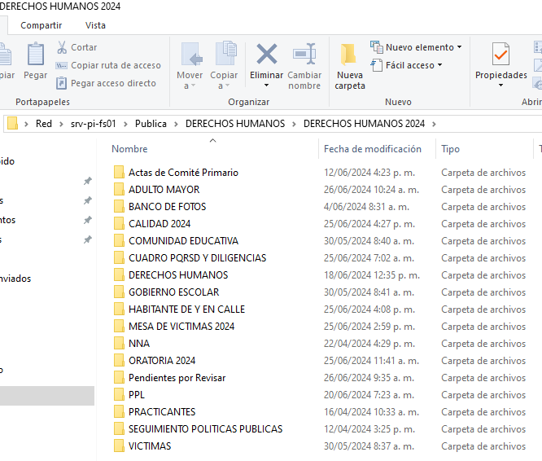  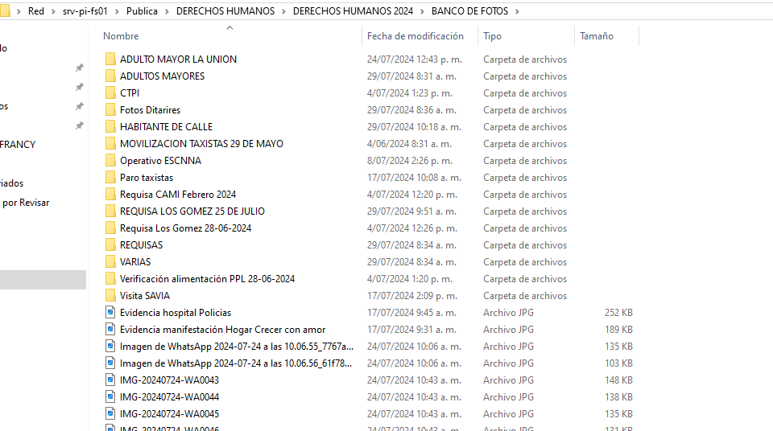
- Apoyo jurídico en las jornadas descentralizadas que realice o acompañe la entidad, tales como marchas, plantones, mesas de trabajo, jornadas electorales y demás que puedan presentarse en el desarrollo del contrato. | Para este periodo no se requirió esta actividad.
- Apoyar de requerirse, al Centro De Traslado por Protección De Itagüí, CTPI, asesorando a los usuarios del “CTPI. | Se realiza acompañamiento en el Centro de Protección, verificando que los procedimientos se estén realizando en debida forma. La evidencia a esta actividad se puede verificar en link. \\srv-pi-fs01\Publica\DERECHOS HUMANOS\DERECHOS HUMANOS 2024\BANCO DE FOTOS\CTPI  - 03/07/2024  - 29/07/2024
- Apoyar en la elaboración o recopilación de información para realizar informes requeridos por los entes de control que sean solicitados a la Personería municipal de Itagüí. | Durante el mes de Julio 2024 se realizó la construcción del informe de Derechos Humanos, solicitado por el Concejo de Itagüí.
- Apoyo a los usuarios ante requerimientos gubernamentales en virtud de la aplicación del código nacional de seguridad y convivencia y demás normas de policía. Apoyar en la atención a población privada de la libertad | Para este periodo no se requirió esta actividad.

PRODUCTOS ENTREGADOS (Si fueron pactados en el contrato)

1 | Presentar un informe mensual sobre el cumplimiento del objeto y las obligaciones contractuales. Se hace entrega del presente informe, en el cual están relacionadas cada una de las actividades pactadas en el contrato PSP-01-2024

Se cumplió con el pago de la seguridad social como lo establece la Ley.

Según lo descrito anteriormente se firma el presente informe

NOMBRECONTRATISTA | CINDY YULIANA RIOS MUÑOZ
FIRMA | 

